Sedmikrásky

(1966, r. Věra Chytilová)

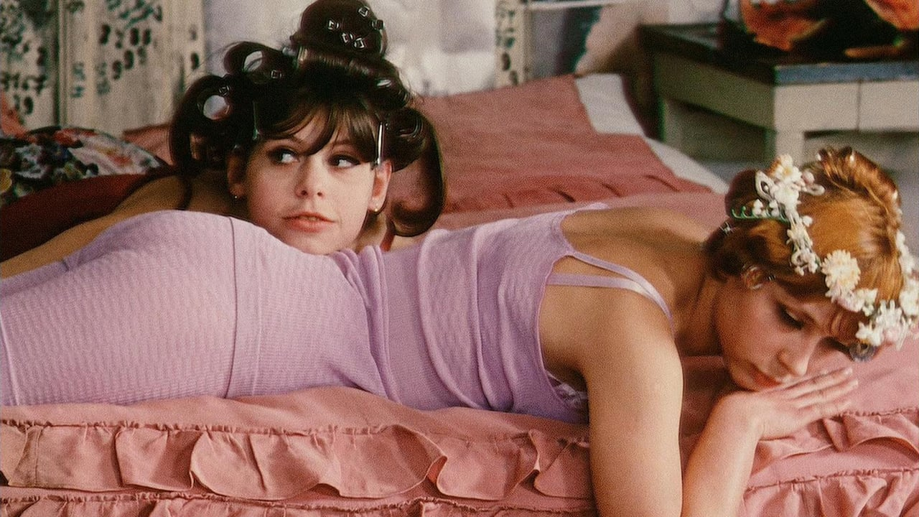

Námět: Věra Chytilová, Pavel Juráček, Scénář: Ester Krumbachová, Věra Chytilová, Kamera: Jaroslav Kučera, Hudba: Jiří Šust a Jiří Šlitr, Hrají: Jitka Cerhová (Marie I.), Ivana Karbanová (Marie II.), Julius Albert, Jan Klusák, Marie Češková, Marcela Březinová

Sedmikrásky jsou doma i v zahraničí nejznámějším filmem Věry Chytilové; v zahraničí se dost možná o nejznámější československý titul vůbec. Poprvé se promítaly v USA roku 1966 v New Yorku, spolu s dalšími soudobými československými snímky; Chytilová díky nim dostala nabídku od studia Warner Brothers. Doma však dílo vzbudilo rozporuplnější reakce. Pavel Juráček, spoluautor námětu, měl o filmu nevalné mínění a Sedmikrásky, spolu s dalšími tituly, se staly v květnu 1967 předmětem interpelace poslance Jaroslava Pružince, který se ostře ohrazoval proti tomu, co se to natáčí za dělnické peníze. V reakci na jeho proslov Chytilová přidala titulek, kdy snímek věnuje všem, kdo se zvládnou pohoršovat maximálně tak nad pošlapaným salátem.

„Původní nápad byl zachytit, dokud o něm něco vím, ten život mladejch holek, těch studujících, který se tak chtějí bavit, nevědí jak, nuděj se, mají smysl pro recesi, vypadaj dobře a zajímavě. Zároveň už si ale sahají na tu hranici, kdy destruují hodnoty.“ (Věra Chytilová v dokumentu 25 ze šedesátých)

1) Jak byste popsali hlavní hrdinky, dvě Marie? Jak byste charakterizovali jejich věk, vzezření, chování, promluvy a vztah k okolnímu prostředí? Zkuste obě figury alespoň rámcově srovnat s dalšími podobnými postavami (pokud identifikujete nějaké paralely) ve filmech NV. Zároveň se zamyslete nad tím, co mají Marie společné s hrdinkami přechozích filmů Chytilové.

„Něco je estetický, vypadá to dobře, ale přitom to nese obraz zkázy.“ (Věra Chytilová v dokumentu 25 ze šedesátých)

2) Jedním z hlavních motivů a námětu filmu je destrukce. Pouvažujte ale nad tím, kolik odstínů ničení v tomto filmu má. Co všechno se ničí? A jde jen o kritiku vedenou z morálních pozic – ostatně s otázkami morálky bývá Chytilová velmi často spojovaná?

„S Kučerou jsme hledali téma, na kterém jsme si mohli ozkoušet všecko z filmového jazyka“
(Věra Chytilová v dokumentu 25 ze šedesátých)

“Když už marxismus, tak v případě Sedmikrásek víc podle Harpa než Karla. Film nevypráví o ničem jiném víc než sám o sobě” (americká recenze Sedmikrásek z roku 1967, materiál z archivu Ester Krumbachové)

3) Po výtvarné a formální stránce jde v dějinách tuzemské kinematografie o zcela bezprecedentní dílo. Vypracujte si detailní poznámku k alespoň třem složkám filmového stylu – jejich invenční zapojení do formy díla, jaké funkce plní, jaké významy komunikují (nebo mohou komunikovat)

Zabitá neděle

(1969, r. Drahomíra Vihanová)

https://www.youtube.com/watch?v=EY_9OZxqStY

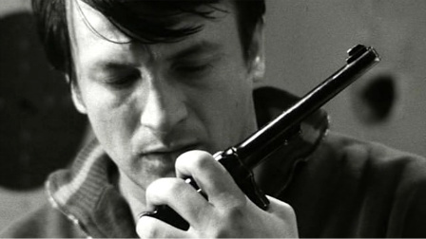

Sc: Drahomíra Vihanová, Jiří Křenek podle své stejnojmenné novely, Kamera: Petr Volf, Zdeněk Prchlík, Hudba: Jiří Šust, Hrají: Ivan Palúch (hlas Bořivoj Navrátil), Míla Myslíková, Ota Žebrák, Petr Skarke (hlas Václav Sloup) a další…

Cesta k celovečernímu debutu byla pro Drahomíru Vihanovou trnitá; jak sama přiznává, psát sama nikdy neuměla. Ve stejnojmenné novele, která byla součástí širšího triptychu z armádního prostředí, bývalý armádní důstojník Jiří Křenek reflektoval ubíjející stereotyp vojenského prostředí a také sebevraždu kolegy. Pro režisérku inklinující k pochmurným námětům představovala jeho próza vhodný námět. Vihanová původně chtěla snímek natáčet v roce 1968, to jí ale po srpnu nedovolil dramaturg a spisovatel Jan Procházka, protože nechtěl národ odhodlaný vzepřít se okupaci decimovat bezvýchodným příběhem. Do roku 1969 se však námět hodil mnohem lépe a Vihanová Zabitou neděli realizovala tak, aby do konce prosince byla první kopie zcela hotová. Snímek nakonec putoval do pomyslného trezoru, neboť takto negativistický film nebylo, podle vládnoucí garnitury, možno předložit veřejnosti. Jde tak o jeden z pouhých tří hraných snímků režisérky, která navzdory dokumentární tvorbě vždy tíhla k dílům hraným.

“Mě vždycky zajímalo, jak se člověk dopracuje k tomu, aby žil v harmonii s přírodou, se sebou a s Bohem” (Drahomíra Vihanová v dokumentárním portrétu Miroslava Janka Umanutá, 2012)

1) Jedním z ideálních vstupů do Zabité neděle a otevření témat, o nichž pojednává, je zaměření se na prostředí, v němž se odehrává. Natáčelo se ve vojenské pevnosti Josefov, do níž Vihanová po prologu na pohřbu Arnoštovy matky sestupuje pomocí leteckého záběru. Jaké typy postav v prostoru filmu najdeme? Jaký vliv má prostor na prožívání postav a jejich vnitřní rozpoložení?

2) Pokuste se rekonstruovat základní příběh včetně časových souvislostí. Které stylové prvky vám pomáhají orientovat se v posloupnosti vyprávění a které naopak spíš přinášejí dezorientaci?

3) Před studiem na FAMU Vihanová vystudovala konzervatoř se specializací na klavír a poté hudební vědu a estetiku. Měla tedy rozvinuté hudební cítění, které se projevovalo v jejím zájmu o střih (Zabitou neděli ovšem stíhal Miroslav Hájek) a zvuk. Jak ve filmu fungují zvuky, hudba a dialogy (ve smyslu jejich melodického přednesu)?

